宁城县工程建设项目审批事项

办事指南
- 事项名称
建设用地、临时建设用地规划许可
- 事项类别
行政许可
- 受理条件
申请材料齐全、真实有效，形式符合相关要求。
- 设定依据
《中华人民共和国城乡规划法》（2019年4月23日第二次修正）第三十七条 在城市、镇规划区内以划拨方式提供国有土地使用权的建设项目，经有关部门批准、核准、备案后，建设单位应当向城市、县人民政府城乡规划主管部门提出建设用地规划许可申请，由城市、县人民政府城乡规划主管部门依据控制性详细规划核定建设用地的位置、面积、允许建设的范围，核发建设用地规划许可证。建设单位在取得建设用地规划许可证后，方可向县级以上地方人民政府土地主管部门申请用地，经县级以上人民政府审批后，由土地主管部门划拨土地。第三十八条 在城市、镇规划区内以出让方式提供国有土地使用权的，在国有土地使用权出让前，城市、县人民政府城乡规划主管部门应当依据控制性详细规划，提出出让地块的位置、使用性质、开发强度等规划条件，作为国有土地使用权出让合同的组成部分。未确定规划条件的地块，不得出让国有土地使用权。以出让方式取得国有土地使用权的建设项目，在签订国有土地使用权出让合同后，建设单位应当持建设项目的批准、核准、备案文件和国有土地使用权出让合同，向城市、县人民政府城乡规划主管部门领取建设用地规划许可证。城市、县人民政府城乡规划主管部门不得在建设用地规划许可证中擅自改变作为国有土地使用权出让合同组成部分的规划条件。第四十四条 在城市、镇规划区内进行临时建设的，应当经城市、县人民政府城乡规划主管部门批准。临时建设影响近期建设规划或者控制性详细规划的实施以及交通、市容、安全等的，不得批准。临时建设应当在批准的使用期限内自行拆除。临时建设和临时用地规划管理的具体办法，由省、自治区、直辖市人民政府制定。
《内蒙古自治区城乡规划条例》(2019修正版)第三十四条 在城市、镇规划区内以划拨方式提供国有土地使用权的建设项目，经有关部门批准、核准、备案后，建设单位应当向建设项目所在地的城市、旗县人民政府城乡规划主管部门提出建设用地规划许可申请，由城市、旗县人民政府城乡规划主管部门依据控制性详细规划核定建设用地的位置、面积、允许建设的范围，核发建设用地规划许可证。建设单位在取得建设用地规划许可证后，方可向旗县级以上人民政府土地主管部门申请用地，经旗县级以上人民政府审批后，由土地主管部门划拨土地。第三十五条 在城市、镇规划区内以出让方式提供国有土地使用权的，在国有土地使用权出让前，城市、旗县人民政府城乡规划主管部门应当依据控制性详细规划，提出出让地块的位置、使用性质、开发强度等规划条件，并制发规划条件书，作为国有土地使用权出让合同的组成部分。未确定规划条件的地块，不得出让国有土地使用权。
- 审批层级
宁城县
- 办理情形与申请材料
1.建设用地规划许可证申请表
2.建设项目审批、核准或备案文件
3.土地权属材料（国有土地使用权划拨决定书或国有土地使用权出让合同）
4.相关图件
- 办理流程图
申请单位准备申请材料，向自然资源部门提出审查申请；自然资源部门决定是否受理。如受理，则按相关规定办理用地规划许可证；如不受理，通知申请单位并告知原因。
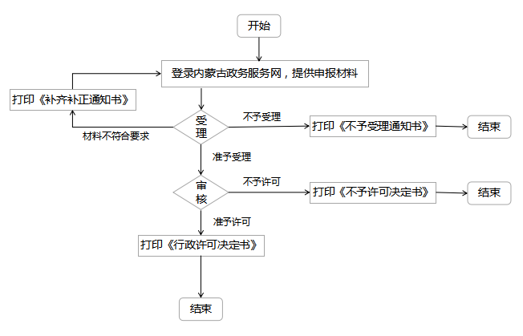
- 办理类型
承诺件
- 法定时限
20个工作日
- 承诺时限
3个工作日
- 办理地点
（线上）赤峰市政务服务网
（线下）县政务服务大厅工程建设项目审批综合窗口
- 办理机构
宁城县县自然资源局
- 收费标准
不收费
- 咨询方式
宁城县政务服务大厅工程建设项目审批综合窗口或拨打12345热线咨询
- 办理进程、结果查询途径
线上查询：工程建设项目审批管理系统
- 监督投诉方式
内蒙古一体化在线政务服务平台内投诉或拨打12345热线投诉
- 行政相对人权利和义务
行政相对人权利和义务由《中华人民共和国行政许可法》《中华人民共和国行政复议法》《中华人民共和国行政诉讼法》等法律法规规定。
（一）符合法定条件、标准的，申请人有依法取得行政许可的平等权利，行政机关不得歧视。
（二）行政机关依法未予审批或确认的，应书面决定说明理由，并告知申请人享有依法申请行政复议或者提起行政诉讼的权利。
（三）申请材料不齐全或者不符合法定形式的，行政机关应要求申请人补充完善；申请材料严重不符合要求的，行政机关应退回重报。
（四）申请人申请时应当如实向行政机关提交有关材料和反映真实情况，并对其申请材料实质内容的真实性负责。
- 申请样表及结果样本
1.建设用地规划许可证申请表
2.建设用地规划许可证

1.建设用地规划许可证申请表
申请事项 | □建设用地规划许可 □临时建设用地规划许可
建设项目名称 |  | 项目审批机关
建设地址 |  | 项目审批文号
建设项目用地预审与选址意见书编号
出让合同编号
申请用地面积 |  | 土地取得方式
用地四至范围 | 东至 南至 | 范围内用地权属及拆迁情况 | 权属单位 | 家
用地四至范围 | 西至 北至 | 范围内用地权属及拆迁情况 | 拆迁总户数 | 户
用地四至范围 | 地形图（附红线范围） | 范围内用地权属及拆迁情况 | 拆迁建筑面积
项目单位 |  | 统一社会信用代码
法定代表人 |  | 身份证号码
通讯地址
电子邮件
联系电话 |  | 经办人手机
行政相对人承诺：  我单位对本表填报的内容及提交的所有材料的原件或复印件及其内容的真实性及数据的准确性（含电子文件与图纸的一致性）负责，自愿承担虚报、瞒报、造假等不正当手段而产生的一切法律责任。如因虚假而引致的法律责任，概由本申请人承担，与审批机关无关。 |  | 填写须知：  1、根据有关法律规定，行政相对人应如实提交有关材料和反映真实情况，并对申请材料实质内容的真实性负责。以虚报、瞒报、造假等不正当手段取得行政许可的，将依法予以撤销。  2、行政相对人有权进行陈述和申辩。申请人可以在我单位作出行政许可（或行政处罚）决定之前向我单位提交书面陈述申辩意见。  建设单位（公章）  申请时间：

2.建设用地规划许可证

